询价文件

项目编号：JSZC-320509-JZCG-X2025-0027
项目名称：园区路消防站组合家具
采购类别：货物类

苏州市公共资源交易中心吴江分中心
2025年7月

总 目 录

- 询价邀请
- 投标人须知
- 合同文本
- 采购需求
- 响应文件格式

第一章 询价邀请
项目概况
园区路消防站组合家具JSZC-320509-JZCG-X2025-0027 招标项目的潜在投标人应在苏采云政府采购一体化平台（网址http://jszfcg.jsczt.cn/） 获取采购文件，并于2025-7-9 13:30 （北京时间）前递交响应文件。

一、项目基本情况
项目编号：JSZC-320509-JZCG-X2025-0027
项目名称：园区路消防站组合家具
采购方式：询价
预算金额：66.460000万元
最高限价（如有）：无
采购需求：
序号 | 品名 | 数量 | 单位
1 | 餐桌 | 8 | 张
2 | 餐椅 | 80 | 张
3 | 电动餐桌 | 1 | 张
…… | …… | …… | ……

合同履行期限：合同签订后60日内交货并完成全部货物安装调试工作。
本项目（是/否）接受联合体：否

二、申请人的资格要求：
（一）满足《中华人民共和国政府采购法》第二十二条规定：
1.具有独立承担民事责任的能力。提供法人或者其他组织的营业执照等证明文件，自然人的身份证明。
2.具有良好的商业信誉和健全的财务会计制度。提供2024年度经审计的财务报告或投标截止前六个月内银行金融机构出具的资信证明。
3.有依法缴纳税收和社会保障资金的良好记录。提供参加本次政府采购活动前依法缴纳税收和社会保障资金的相关材料。
4.提供具有履行合同所必需的设备和专业技术能力的书面声明。
5.提供参加政府采购活动前三年内在经营活动中没有重大违法记录的书面声明。
（二）落实政府采购政策需满足的资格要求：
根据《政府采购促进中小企业发展管理办法》的相关规定，本项目专门面向中小企业采购，残疾人福利性单位、监狱企业视同小型、微型企业。
（三）本项目的特定资格要求：
未被“信用中国”网站（www.creditchina.gov.cn）列入失信被执行人、重大税收违法案件当事人名单、政府采购严重失信行为记录名单。

三、获取采购文件
时间：自询价文件公告发布之日起3个工作日
地点：苏采云政府采购一体化平台（网址http://jszfcg.jsczt.cn/）
方式：苏采云政府采购一体化平台（网址http://jszfcg.jsczt.cn/）
售价：0.00元

四、响应文件提交
截止时间：2025-7-9 13:30 （北京时间）
地点：苏采云系统

五、开启
时间：2025-7-9 13:30 （北京时间）
地点：苏采云系统

六、公告期限
自本公告发布之日起3个工作日。

七、其他补充事宜
1、CA证书办理 供应商参与政府采购活动需办理江苏省电子政务证书认证中心CA证书和方正国际软件（北京）有限公司电子签章。CA证书及电子签章的办理方法详见苏州市政府采购网—法规政策--《转发省财政厅关于更换全省政府采购交易系统CA数字证书和电子签章的通知》或者“苏采云”系统登录界面中的“新CA办理指南”。“苏采云”系统目前仅支持“苏采云”系统下的政务CA证书，江苏省内各地区办理的“苏采云”系统下的政务CA证书全省通用。苏州现场办理地址：苏州市姑苏区平泷路251号政务服务中心4楼公共交易中心窗口，咨询电话：0512-69820834。
2、参与采购活动 供应商插入CA证书登录“苏采云”系统后选择具体项目，点击“我要参与”并签章提交《投标供应商确认函》，提交《投标供应商确认函》日期视同为依法获取招标文件日期。供应商须打印、保留《投标供应商确认函》，质疑时《投标供应商确认函》与质疑函一并提交；未依照招标公告要求提交《投标供应商确认函》的供应商，视为未参与该项政府采购活动，不具备对该政府采购项目提出质疑的法定权利，但因供应商资格条件或获取招标文件时间设定不符合有关法律法规规定等原因使供应商权益受损的除外。
3、电子投标准备 供应商在“苏采云”系统中操作成功参与项目后，必须在“已参与项目”界面中下载电子招标文件（后缀名为“.kedt”）并导入政府采购客户端工具后方可进行投标文件制作和提交（具体详见《苏采云系统供应商操作手册》，网址链接https://czju.suzhou.gov.cn/zfcg/html/content/20231220161910031.shtml）。 在系统操作过程中如有疑问，请按以下方式联系： 注册咨询：0512-69820854； CA技术咨询电话：400-608-6099； 签章使用问题：025-83633811、025-83633812、15380932027、15371015030； 系统使用指导与咨询：联系电话：0512-69820854；智能客服：登录苏采云系统后，联系系统右下方智能客服图标进行咨询。
4、有关本次招标的事项若存在变动或修改，敬请及时关注苏州市公共资源交易中心吴江分中心在“江苏政府采购网、苏州市政府采购网”发布的更正公告。
5、本次招标不收取投标保证金。

八、凡对本次采购提出询问，请按以下方式联系。
1.采购人联系方式
单位名称：苏州市吴江区盛泽镇人民政府
单位地址：苏州市吴江区盛泽镇舜湖西路2099号
联系人：张腾骁
联系电话：0512-63959841
2.采购代理机构信息（如有）
单位名称：苏州市公共资源交易中心吴江分中心
单位地址：苏州市吴江区开平路998号
联系人：汪亮
联系电话：0512-60905852
3.项目联系方式
项目联系人：汪亮
电话：0512-60905852

第二章 供应商须知

一、总则

1、采购方式
1.1 本次政府采购活动采取询价(以下简称询价)方式，本询价文件仅适用于询价公告中所述项目。

2、合格的供应商
2.1满足询价公告中供应商资格要求的规定。
2.2 满足本询价文件实质性要求和条件的规定。

3、适用法律
3.1 本次询价及由此产生的合同受中华人民共和国有关的法律法规制约和保护。

4、询价费用
4.1供应商应自行承担所有与参加本次询价有关的费用，无论询价过程中的做法和结果如何，苏州市公共资源交易中心吴江分中心（以下简称交易中心）在任何情况下均无义务和责任承担这些费用。
4.2本次询价交易中心和采购人不收取标书工本费与成交服务费。

5、询价文件的约束力
5.1供应商一旦参加本项目采购活动，即被认为接受了本询价文件的规定和约束。

二、询价文件

6、询价文件构成
6.1询价文件由以下部分组成：
（1）询价邀请
（2）供应商须知
（3）合同文本
（4）采购需求
（5）响应文件格式
请仔细检查询价文件是否齐全，如有缺漏请立即与交易中心联系解决。
6.2供应商应认真阅读询价文件中所有的事项、格式、条款和规范等要求。按询价文件要求和规定编制响应文件，并保证所提供的全部资料的真实性，以使其响应文件对询价文件作出实质性响应，否则其风险由供应商自行承担。

7、询价文件的澄清和修改
7.1 在响应文件提交截止时间前，交易中心可以对询价文件进行澄清和修改, 澄清或者修改的内容作为询价文件的组成部分。澄清或者修改的内容可能影响响应文件编制的，交易中心将在提交首次响应文件截止时间至少3日前，在“江苏政府采购网”上发布书面更正公告形式通知所有获取询价文件的供应商, 更正公告内容将作为询价文件的组成部分，并对供应商具有约束力。不足3日的，交易中心将顺延提交首次响应文件截止时间。
7.2交易中心可以视采购项目的具体情况，组织供应商进行现场考察或召开询价前答疑会，但不单独或分别组织只有一个供应商参加的现场考察和答疑会。

三、响应文件的编制

8、响应文件的语言及度量衡单位
8.1供应商提交的响应文件以及供应商与交易中心就有关询价的所有来往通知、函件和文件均应使用简体中文。
8.2 除技术性能另有规定外，响应文件所使用的度量衡单位，均须采用国家法定计量单位。

9、响应文件构成
9.1供应商编写的响应文件应包括资格证明文件、符合性证明文件、报价一览表、分项报价表、技术要求响应及偏离表、商务要求响应及偏离表、其他证明文件、询价响应函等部分。
9.2 如标书制作工具中格式和内容与“江苏政府采购网”发布的询价文件不一致，请以“江苏政府采购网”发布的询价文件为准。

10、证明询价响应标的符合询价文件规定的文件
10.1供应商应按照询价文件要求提交证明文件，证明其及询价响应标的符合询价文件规定。
10.2询价文件对证明文件无明确形式要求的，证明文件可以以文字资料、图纸和数据等形式提交。

11、报价一览表和分项报价表
11.1供应商应按照询价文件规定格式填报报价一览表和分项报价表。
11.2询价货币。响应文件中的单价和总价无特殊规定的采用人民币报价，以元为单位标注。询价文件中另有规定的按规定执行。

12、技术要求响应及偏离表、商务要求响应及偏离表
12.1供应商需对询价文件中的技术要求与商务要求逐项作出响应或偏离，并说明原因。
12.2供应商可在响应文件中提供认为需要的其他技术文件或说明。

13、服务承诺、培训计划、人员安排及其他
13.1供应商需根据询价文件要求提供有关售后服务的管理制度，售后服务机构的分布情况，售后服务人员的数量、素质、技术水平及售后服务的反应能力等。
13.2供应商需根据询价文件要求提供培训计划。
13.3供应商需根据询价文件要求提供询价响应标的的主要组成部分、功能设计、实现思路及关键技术等。

14、询价响应函
14.1供应商应按照询价文件中提供的格式完整、正确填写询价响应函。

15、询价有效期
15.1询价有效期为交易中心规定的提交响应文件截止之日后九十（90）天。询价有效期比规定短的将被视为非实质性响应询价文件而予以拒绝。

16、询价有效期的延长
16.1在特殊情况下，交易中心于原询价有效期满之前，可向供应商提出延长询价有效期的要求。这种要求与答复均应采用书面形式。供应商可以拒绝交易中心的这一要求而放弃询价，同意延长询价有效期的供应商既不能要求也不允许修改其响应文件。受询价有效期约束的所有权利与义务均延长至新的有效期。

四、响应文件的递交

17、电子询价响应文件的递交
17.1供应商应当按照《操作手册》规定，在提交响应文件截止时间前制作并上传电子响应文件。

18、提交响应文件截止时间
18.1★供应商上传电子响应文件的时间不得迟于询价公告中规定的提交响应文件截止时间。
供应商应充分考虑到网络环境、网络带宽等风险因素，如因供应商自身原因造成的电子响应文件上传不成功的按照本询价文件第二章第26.3.2条规定做无效响应处理。
18.2 交易中心可以按照规定，通过修改询价文件酌情延长提交响应文件截止日期，在此情况下，供应商的所有权利和义务以及供应商受制的截止日期均应以延长后新的截止日期为准。

19、响应文件的拒收
19.1 交易中心拒绝接收在其规定的提交响应文件截止时间后上传的任何电子响应文件。

20、响应文件的撤回和修改
20.1响应文件的撤回
20.1.1 电子响应文件的撤回
供应商可在提交响应文件截止时间前，撤回其电子响应文件，具体操作方法见《操作手册》。
20.1.2供应商撤回电子响应文件，则认为其不再参与本项目询价活动。
20.2响应文件的修改
供应商可在提交响应文件截止时间前，对其电子响应文件进行修改，具体操作方法见《操作手册》。
20.3 在提交响应文件截止时间之后，供应商不得对其电子响应文件作任何修改。
20.4 在提交响应文件截止时间至询价文件中规定的询价有效期满之间的这段时间内，供应商不得撤回其响应文件。

五、响应文件的解密与评审

21、响应文件解密
22.1供应商应当按照《操作手册》规定，在苏采云系统规定的时间内对询价响应文件进行解密。

22、询价小组
22.1交易中心将组织询价小组对响应文件进行评审。询价小组由采购人代表和有关技术、经济等方面的专家组成，且人员构成符合政府采购有关规定。
22.2询价小组独立工作，负责评审所有响应文件并确定成交供应商。

23、评审过程的保密与公正
23.1询价小组、采购人和交易中心工作人员、相关监督人员等与评审工作有关的人员，对评审情况以及在评审过程中获悉的国家秘密、商业秘密负有保密责任。
23.2在评审过程中，供应商不得以任何行为影响询价评审过程，否则其响应文件将被作为无效响应文件。
23.3在项目评审期间，交易中心将设专门人员与供应商联系。
23.4 交易中心和询价小组不向未成交的供应商解释未成交原因，也不公布评审过程中的相关细节。

24、评审过程中的的澄清
24.1项目评审期间，询价小组有权要求供应商对响应文件中含义不明确、同类问题表述不一致或者有明显文字和计算错误的内容等作出必要的澄清、说明或者更正。供应商的澄清、说明或者更正不得超出响应文件的范围或者改变响应文件的实质性内容。
询价小组并非对每个供应商都作澄清要求。
24.2需要供应商进行澄清、说明和更正的，询价小组将通过苏采云系统向供应商发布“澄清要求函”，接到“澄清要求函”的供应商应当按照要求在苏采云系统中提交“澄清响应函”并加盖CA电子公章。澄清、说明和更正的内容作为响应文件的补充部分，具体操作方式见《操作手册》。
24.3 接到询价小组澄清、说明和更正要求的供应商如未按规定做出澄清、说明和 更正，其风险由供应商自行承担。

25、对响应文件的审查
25.1响应文件审查分为资格审查和符合性审查。
25.1.1 资格审查：由询价小组依据法律法规和询价文件的规定，对响应文件中的资格证明文件进行审查，以确定供应商是否具备参加询价的资格。
询价小组在进行资格审查的同时，将在“信用中国”网站（www.creditchina.gov.cn）查询供应商的信用记录，以确定供应商是否具备询价资格,查询结果留存并归档。
接受联合体的项目，两个以上的自然人、法人或者其他组织组成一个联合体，以一个供应商的身份共同参加政府采购活动的,联合体成员中任何一方存在不良信用记录的，视同联合体存在不良应用记录。
25.1.2 符合性审查：依据询价文件的规定，由询价小组从响应文件的有效性、完整性和对询价文件的响应程度进行审查，以确定是否对询价文件的实质性要求作出响应。
25.1.3 未通过资格审查或符合性审查的供应商，询价小组将在苏采云系统中告知未通过资格审查或符合性审查的原因，评审结束后，询价小组将不再告知未通过资格审查或符合性审查的原因。
25.2在详细评审之前，询价小组将首先审查每份响应文件是否实质性响应了询价文件的要求。实质性响应的响应文件应该是与询价文件要求的条款、条件和规格相符，没有重大偏离或保留。
所谓重大偏离或保留是指与询价文件规定的实质性要求存在负偏离，或者在实质上与询价文件不一致，而且限制了合同中买方和交易中心的权利或供应商的义务，纠正这些偏离或保留将会对其他实质性响应要求的供应商的竞争地位产生不公正的影响。重大偏离由询价小组按照少数服从多数的原则认定。询价小组决定响应文件的响应性只根据响应文件本身的内容，而不寻求外部的证据。
25.3未实质性响应询价文件的情形
25.3.1供应商在苏采云系统规定的时间内未成功解密电子响应文件的。
25.3.2供应商未按照询价文件要求上传电子响应文件的。
25.3.3同一供应商提交两个（含两个）以上不同的响应文件或者最后报价的。
25.3.4供应商不具备询价文件中规定资格要求的。
25.3.5供应商的最后报价超过了采购预算。
25.3.6不符合询价文件中规定的实质性要求和条件的（本询价文件中打“★”部分为实质性要求和条件）。
25.3.7供应商被 “信用中国”网站（www.creditchina.gov.cn）列入失信被执行人或重大税收违法案件当事人名单或政府采购严重失信行为记录名单。或查询“信用中国”网站后发现供应商存在其他不符合《中华人民共和国政府采购法》第二十二条规定条件的信用记录。
25.3.8 响应文件含有采购人不能接受的附加条件的。
25.3.9 本项目采购产品被财政部、国家发改委、生态环境部等列入“节能产品品目清单”、“环境标志产品品目清单”强制采购范围，而询价供应商所询价产品不在强制采购范围内的。（询价产品如属于政府强制采购节能产品品目清单范围内，询价响应文件中必须提供国家确定的认证机构出具的、处于有效期之内的该节能产品认证证书图片）
25.3.10响应文件未按照询价文件要求加盖CA电子公章的。
25.3.11不同响应人的响应文件制作机器码一致的视为投标人串通投标，其投标无效。
25.3.12单位负责人为同一人或者存在直接控股、管理关系的不同供应商，不得参加同一合同项下的政府采购活动。
25.4未实质性响应询价文件的响应文件按无效响应处理。
25.5如果响应文件实质上没有响应询价文件的要求，询价小组将予以拒绝，供应商不得通过修改或撤销不合要求的偏离或保留而使其成为实质性响应的文件。
25.6供应商在项目评审全过程中应保持通讯畅通，并安排专人与交易中心及询价小组联系。
25.7评标委员会认为投标人的报价明显低于其他通过符合性审查投标人的报价或低于预算价的 50%,有可能影响产品质量或者不能诚信履约的，应当要求其在评标现场合理的时间内提供书面说明，必要时提交相关证明材料;投标人不能证明其报价合理性的，评标委员会应当将其作为无效投标处理。

26、成交原则
26.1 成交原则
26.1.1询价小组将从质量和服务均能满足采购文件实质性响应要求且报价最低的供应商确定为成交供应商。
26.1.2 提供相同品牌相同型号产品且通过资格审查、符合性审查的不同供应商参加同一合同项下响应的，按一家供应商计算，询价中在其他条件合格的前提下，最后报价最低的供应商确定为成交供应商；最后报价相同的，由采购人或者采购人委托询价小组按照询价文件规定的方式确定成交供应商，询价文件未规定的采取随机抽取方式确定。
26.1.4 采购人确定成交供应商后，交易中心将在“江苏政府采购网”发布成交结果公告，公告期限为1个工作日。
26.2对小微型企业、监狱企业和残疾人福利单位的价格扣除
本项目专门面向中小企业，不再执行价格评审优惠的扶持政策。
26.3采购活动终止的情况
出现下列情形之一的，本次询价采购活动将被终止：
26.3.1因情况变化，不再符合规定的询价采购方式适用情形的。
26.3.2出现影响采购公正的违法、违规行为的。
26.3.3在采购过程中符合要求的供应商或者最后报价未超过采购预算的供应商不足3家的。
26.3.4在苏采云系统规定时间内成功解密电子响应文件的供应商不足3家的。

27、成交供应商被取消成交资格情形
若有充分证据证明，成交供应商出现下列情况之一的，一经查实，将被取消成交资格：
27.1提供虚假材料谋取成交的。
27.2与评审专家、采购人、其他供应商或者交易中心工作人员恶意串通的。
27.3向评审专家、采购人或交易中心工作人员行贿或者提供其他不正当利益的。
27.4恶意竞争，最后报价明显低于其自身合理成本且又无法提供证明的。
27.5不满足本询价文件规定的实质性要求，但在评审过程中又未被询价小组发现的。
27.6成交后无正当理由拒不与采购人签订政府采购合同或者未按照询价文件确定的事项签订政府采购合同的。
27.7将政府采购合同转包的。

28、质疑处理
28.1 提出质疑的供应商应当是参与所质疑项目采购活动的供应商。潜在供应商依法获取其可质疑的采购文件的，可以对采购文件提出质疑。
28.2供应商认为采购文件、采购过程和采购结果使自己的权益受到损害的，可以在知道或应知其权益受到损害之日起七个工作日内，以书面形式根据下述29.4条款的规定向交易中心或采购人提出质疑。上述应知其权益受到损害之日，是指：
28.2.1对可以质疑的采购文件提出质疑的，为收到采购文件之日或者采购文件公告期限届满之日。
28.2.2对采购过程提出质疑的，为各采购程序环节结束之日。
28.2.3对成交结果提出质疑的，为成交结果公告期限届满之日。
供应商应当在法定质疑期内一次性提出针对同一采购程序环节的质疑。供应商如在法定期限内对同一采购程序环节提出多次质疑的，交易中心、采购人将只对供应商第一次质疑作出答复。
28.3质疑函必须按照本询价文件中《质疑函范本》要求的格式和内容进行填写。供应商如组成联合体参加询价，则《质疑函范本》中要求签字、盖章、加盖公章之处，联合体各方均须按要求签字、盖章、加盖公章。
28.4 供应商（含潜在供应商）对采购方式、采购需求、供应商资格条件、评审方法与评审标准、合同文本的询问、质疑请向采购人提出，由采购人负责答复。供应商对其他事项的询问、质疑请向交易中心提出，由交易中心负责答复。
供应商（含潜在供应商）对与本项目有关的所有询问、质疑均请向采购人提出，由采购人负责答复。
采购人及交易中心只接收以纸质原件形式送达的质疑,建议供应商尽量通过邮寄方式提交质疑（采购人和交易中心不接受未填写快递运单的快件）。
交易中心质疑接联系人：质疑处理专岗工作人员，联系地址：苏州市吴江区开平路998号苏州市公共资源交易中心吴江分中心，联系电话：0512-60905861。
采购人质疑接收人及联系方式见本询价文件第一章。
28.5 以下情形的质疑不予受理
28.5.1 内容不符合《政府采购质疑和投诉办法》第十二条规定的质疑。
28.5.2 超出政府采购法定期限的质疑。
28.5.3 以传真、电子邮件等方式递交的非原件形式的质疑。
28.5.4 未参加询价活动的供应商或在询价活动中自身权益未受到损害的供应商所提出的质疑。
28.5.5供应商组成联合体参加询价，联合体中任何一方或多方未按要求签字、盖章、加盖公章的质疑。
28.6 供应商提出书面质疑必须有理、有据，不得捏造事实、提供虚假材料进行恶意质疑。否则，一经查实，交易中心有权依据政府采购的有关规定，报请政府采购监管部门对该供应商进行相应的行政处罚和记录该供应商的失信信息。

29、成交通知书
29.1成交结果确定后，交易中心将向成交供应商发出成交通知书。请成交供应商在成交结果公告届满之日起30日内,使用CA数字证书登录苏采云系统及时下载成交通知书。因系统存储空间有限，自成交结果公告届满之日起30日后，苏采云系统不再保证提供下载成交通知书服务,因未及时下载而造成的不利后果由成交供应商自行承担。
29.2成交通知书将是合同的一个组成部分。对采购人和成交供应商均具有法律效力。成交通知书发出后，采购人改变成交结果的，或者成交供应商放弃成交项目的，应当依法承担法律责任。

七、授予合同

30. 签订合同
30.l成交供应商应当在成交通知书发出之日起三十日内，按照询价文件确定的事项与采购人签订政府采购合同。
30.2询价文件、成交供应商的响应文件及询价过程中有关澄清、承诺文件均应作为合同附件。
30.3 签订合同后，★成交供应商不得将合同标的进行转包。
未经采购人同意，成交供应商也不得采用分包形式履行合同,否则采购人有权终止合同。转包或分包造成采购人损失的，成交供应商应承担相应赔偿责任。

31、标的物的追加
31.1政府采购合同履行中，采购人需追加与合同标的相同的货物、服务（包含与货物相关的服务及与服务相关的货物）的，在不改变合同其他条款的前提下，可以与成交供应商协商签订补充合同，但所有补充合同的采购金额不超过原合同金额10%。

32、政府采购履约资金扶持政策
成交供应商可凭政府采购合同办理融资贷款，详情请见江苏政府采购网“政采贷”专栏。

第三章 合同文本
以下为中标后签定本项目合同的通用条款，中标人不得提出实质性的修改。

江苏省政府采购合同（货物）（合同编号）
项目名称： 项目编号：
甲方：（买方）_苏州市吴江区盛泽镇社会事业办公室_
乙方：（卖方）_________
甲、乙双方根据江苏省政府采购中心 园区路消防站组合家具 项目公开招标的结果，签署本合同。
一、合同内容
1.1 标的名称：园区路消防站组合家具
1.2 标的质量：合格
1.3 标的数量（规模）：一批（详见清单）
1.4 履行时间（期限）：合同签订后60日内交货并完成全部货物安装调试工作
1.5 履行地点：苏州市吴江区盛泽镇园区路消防站
1.6 履行方式：总承包
1.7 包装方式：纸箱包装
二、合同金额
2.1 本合同金额为（大写）：_______圆（___元）人民币或其他币种。
三、技术资料
3.1乙方应按招标文件规定的时间向甲方提供使用货物(包含与货物相关的服务)的有关技术资料。
3.2 没有甲方事先书面同意，乙方不得将由甲方提供的有关合同或任何合同条文、规格、计划、图纸、样品或资料提供给与履行本合同无关的任何其他人。即使向履行本合同有关的人员提供，也应注意保密并限于履行合同的必需范围。
四、知识产权
4.1乙方应保证甲方在使用、接受本合同货物（包含与货物相关的服务）或其任何一部分时不受第三方提出侵犯其专利权、版权、商标权和工业设计权等知识产权的起诉。一旦出现侵权，由乙方负全部责任。
涉及采购标的的知识产权归属于甲方所有。
五、产权担保
5.1 乙方保证所交付的货物（包含与货物相关的服务）的所有权完全属于乙方且无任何抵押、查封等产权瑕疵。
六、履约保证金
6.1 乙方交纳人民币_________元作为本合同的履约保证金。（以履约保函的形式向甲方交纳履约保证金，履约保证金为合同总金额的 5 %）
6.2合同履行结束后，甲方应及时退还交纳的履约保证金。
6.2.1履约保证金退还方式：原履约保函无息退还；
6.2.2履约保证金退还时间：货物全部到场，安装、调试完成、验收合格后一个月内；
6.2.3履约保证金退还条件：货物全部到场，安装、调试完成、验收合格后；
6.2.4履约保证金不予退还的情形：未履行合同义务。
江苏省财政厅通过政府采购流程确定开鑫科技有限公司为“政府采购电子履约保函(保险)平台”提供系统技术服务，符合条件的第三方机构与该司进行技术对接。平台可通过域名www.jsdzbh.com直接访问，也可通过江苏省政府采购网、“苏采云”系统链接访问(首次使用需注册)。供应商在签订政府采购合同后，登录“政府采购电子履约保函(保险)平台”，选择第三方机构并提交保函(保险)申请，经审核通过后支付相关费用即可。供应商可通过上述平台查询相关保函(保单)信息、理赔信息和开具发票。
七、合同转包或分包
7.1乙方不得将合同标的转包给他人履行。
7.2乙方不得将合同标的分包给他人履行。
7.3乙方如有转包或未经甲方同意的分包行为，甲方有权给予终止合同。
八、合同款项支付
8.1合同款项的支付方式及进度安排
8.1.1 预付款支付时间：合同签订后，预付款支付比例：合同金额的30%。
合同签订后甲方支付合同价款的30%的货款，货物到现场后付至合同金额的50%，货物经甲方验收合格后付至合同金额的70%，完成验收后60天内付清剩余款项。
8.2当采购数量与实际使用数量不一致时，乙方应根据实际使用量供货，合同的最终结算金额按实际使用量乘以成交单价进行计算。
九、税费
9.1本合同执行中相关的一切税费均由乙方负担。
十、质量保修范围和保修期及售后服务
10.1 乙方应按招标文件规定的货物性能、技术要求、质量标准向甲方提供未经使用的全新产品。
10.2 乙方提供的货物在质量期内因货物本身的质量问题发生故障，乙方应负责免费更换。对达不到技术要求者，根据实际情况，经双方协商，可按以下办法处理：
⑴更换：由乙方承担所发生的全部费用。
⑵贬值处理：由甲乙双方合议定价。
⑶退货处理：乙方应退还甲方支付的合同款，同时应承担该货物的直接费用（运输、保险、检验、货款利息及银行手续费等）。
10.3 如在使用过程中发生质量问题，乙方在接到甲方通知后在____2_____小时内到达甲方现场。
10.4 在质保期内，乙方应对货物出现的质量及安全问题负责处理解决并承担一切费用。
10.5上述的货物免费保修期为 2 年（自交货验收合格之日起计），因人为因素出现的故障不在免费保修范围内。超过保修期的机器设备，终生维修，维修时只收部件成本费。
十一、项目验收
11.1 甲方依法组织履约验收工作。
11.2 甲方在组织履约验收前，将根据项目特点制定验收方案，明确履约验收的时间、方式、程序等内容，并可根据项目特点对服务期内的服务实施情况进行分期考核，综合考核情况和服务效果进行验收。乙方应根据验收方案内容做好相应配合工作。
11.3 对于实际使用人和甲方分离的项目，甲方邀请实际使用人参与验收。
11.4 如有必要，甲方邀请参加本项目的其他供应商或第三方专业机构及专家参与验收，相关意见将作为验收书的参考资料。
11.5 甲方成立验收小组，按照采购合同的约定对乙方的履约情况进行验收。验收时间、验收标准见招标文件验收内容。验收时,甲方按照采购合同的约定对每一项技术、商务要求的履约情况进行确认。验收结束后,验收小组出具验收书,列明各项标准的验收情况及项目总体评价,由验收双方共同签署。验收结果与采购合同约定的资金支付及履约保证金返还条件挂钩。履约验收的各项资料存档备查。
11.6 验收合格的项目,甲方根据采购合同的约定及时向乙方支付合同款项、退还履约保证金。验收不合格的项目，甲方依法及时处理。采购合同的履行、违约责任和解决争议的方式等适用《民法典》。乙方在履约过程中有政府采购法律法规规定的违法违规情形的,甲方将及时报告本级财政部门。
十二、货物的包装、发运及运输
12.1 乙方应在货物发运前对其进行满足运输距离、防潮、防震、防锈和防破损装卸等要求包装，以保证货物安全运达甲方指定地点。乙方对货物的包装应符合《商品包装政府采购需求标准（试行）》、《快递包装政府采购需求标准（试行）》的规定。
12.2 使用说明书、质量检验证明书、随配附件和工具以及清单一并附于货物内。
12.3 乙方在货物发运手续办理完毕后24小时内或货到甲方48小时前通知甲方，以准备接货。
12.4 货物在交付甲方前发生的风险均由乙方负责。
12.5 货物在规定的交付期限内由乙方送达甲方指定的地点视为交付，乙方同时需通知甲方货物已送达。
十三、违约责任
13.1 甲方无正当理由拒收货物的，甲方向乙方偿付拒收货款总值 10% 的违约金。
13.2 甲方无故逾期验收和办理货款支付手续的,甲方应按逾期付款总额每日 向乙方支付违约金。
13.3 乙方逾期交付货物的，乙方应按逾期交货总额每日千分之六向甲方支付违约金，由甲方从待付货款中扣除。逾期超过约定日期10个工作日不能交货的，甲方可解除本合同。乙方因逾期交货或因其他违约行为导致甲方解除合同的，乙方应向甲方支付合同总值 20% 的违约金，如造成甲方损失超过违约金的，超出部分由乙方继续承担赔偿责任。
13.4 乙方所交的货物品种、型号、规格、技术参数、质量不符合合同规定及招标文件规定标准的，甲方有权拒收该货物，乙方愿意更换货物但逾期交货的，按乙方逾期交货处理。乙方拒绝更换货物的，甲方可单方面解除合同。
十四、不可抗力事件处理
14.1 在合同有效期内，任何一方因不可抗力事件导致不能履行合同，则合同履行期可延长，其延长期与不可抗力影响期相同。
14.2 不可抗力事件发生后，应立即通知对方，并寄送有关权威机构出具的证明。
14.3 不可抗力事件延续120天以上，双方应通过友好协商，确定是否继续履行合同。
十五、解决争议的方法
15.1甲乙双方因合同签订、履行而发生的一切争议，应通过友好协商解决。如协商不成由甲方住所地人民法院管辖。
十六、合同生效及其它
16.1 合同经双方法定代表人或授权委托代表人签字并加盖单位公章后生效。
16.2本合同未尽事宜，遵照《民法典》、《政府采购法》有关条文执行。
16.3 项目验收完成后，十天内完成项目送审。
16.4 本合同正本一式陆份，具有同等法律效力，甲方、乙方各执叁份。
甲方： 乙方：
地址： 地址：
法定代表人或授权代表： 法定代表人或授权代表：
联系电话： 联系电话：

签订日期： 年 月 日
合同附件：
项目验收方案
验收单位：苏州市吴江区盛泽镇社会事业办公室
1.在成交单位供货结束后组织相关单位人员、有关行业人员对货物进行验收与检测，验收前提前通知成交单位检验或验收的时间地点及有关事项，若成交单位未按通知参加，检验或验收可正常进行，成交单位应接受检验或验收结果。
2.按照国家或行业标准、采购文件所列的各项要求以及成交单位在投标文件中承诺的其它指标，对货物的品种、规格型号、性能、质量、数量、外观以及配件等进行整体验收。
3.成交单位所供货物到达现场后，采购方或实际使用人有权邀请具有检验检测资质的第三方检验检测部门对货物按比例进行随机抽检，检测包括家具板材厚度、甲醛释放量、封闭存储后办公室空气质量检测等，并出具书面检验检测报告（封面带有CMA标志），相关检测费由采购人负担，如不合格由成交供应商负担（包括破坏性检测方式导致的家具破损）。如果上述随机抽取的任一货物检测不合格的，采购人将视为所有同款货物验收不合格而退回所有同款货物，并要求成交单位在规定时间内重新供货并通过检测，若供应商不予更换或补齐或重新供货的家具仍检测不合格，采购方扣除履约保证金，由此产生的经济损失由成交单位承担。
4.验收结束后出具验收书，列明各项标准的验收情况及项目总体评价，由参与验收的各方共同签署。
5.验收日期：验收在安装调试结束后成交方提供书面验收申请后15个工作日内进行。

第四章 采购需求
项目属性:货物类项目。
★一、技术要求
序号 | 品名 | （W*D*H)规格 | 家具图片 | 材质说明（须符合国家标准） | 数量 | 单位
餐厅
1 | 餐桌 | φ1800*750 |  | 1、采用0.6mm胡桃木皮。 2、基材采用甲醛释放环保等级ENF级实木多层板。 3、油漆采用环保水性漆，“五底三面”工艺，要求不变色、光滑耐磨。 4、桌面人造石大理石带转盘。 5、采用手动方式。 | 8 | 张
2 | 餐椅 | 480*480*960（座高420） | 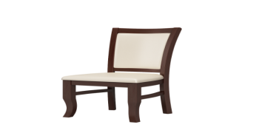 | 1、白蜡木椅架，采用榫卯结构。 2、表面油漆处理，背部镂空设计。 | 80 | 张
包厢
3 | 电动餐桌 | φ2400*750 |  | 1、采用0.6mm胡桃木皮。 2、基材采用甲醛释放环保等级ENF级实木多层板。 3、油漆采用环保水性漆，“五底三面”工艺，要求不变色、光滑耐磨。 4、桌面人造石大理石带转盘。 5、采用电动方式，内部落地钢架，配置静音电机。 | 1 | 张
4 | 餐椅 | 520*500*900（座高420） | 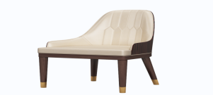 | 1、采用纳帕皮面料，手感细腻，耐磨性强。  2、内部采用一体发泡定型海绵，坐感舒适，回弹率高。 3、白蜡木椅架，带扶手，表面油漆处理。 | 12 | 张
5 | 餐边柜 | 1500*400*850 | 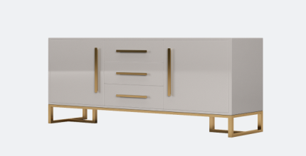 | 1、采用0.6mm胡桃木皮。 2、基材采用甲醛释放环保等级ENF级实木多层板。 3、油漆采用环保水性漆，“五底三面”工艺，要求不变色、光滑耐磨。 4、不锈钢脚架。 | 1 | 组
更衣室
6 | 储藏室衣柜 | 1200*600*2000 | 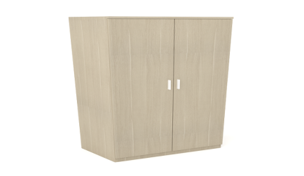 | 1、基材：采用甲醛释放环保等级ENF级刨花板，面层为三聚氰胺纸，要求耐污耐磨。  2、封边用材：专用封边条，要求无任何填料、无刺激性气味、材料稳定  3、封边工艺：采用激光封边工艺。 4、定制组合柜，一边上下单开门中间空格置物，其余对开门设计，柜内带层板及铝合金挂衣杆，柜门带拉直器防止变形。 | 2 | 组
通讯室
7 | 控制台3人位 | 1000*900*750 | 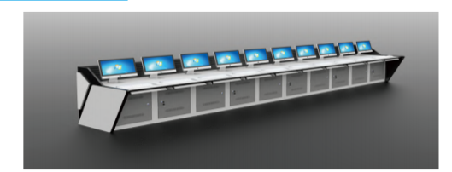 | 1、柜体材料采用一级冷轧钢板，厚度1.2mm制作而成，柜体表面进行防锈，酸洗，磷化处理，采用先进喷涂工艺，高温塑化而成，其具有防腐性好，环保耐用，光洁美观的特点。 2、柜体为前后双开门，前后门都带有圆形散热孔，采用高档条形锁，内部为机架式结构、每个工位标配一块底板可上下调节，便于日后放置设备，柜体内部走线灵活强弱电分开走线，满足环保，散热，美观，扩展等需求。  3、桌面采用甲醛释放环保等级ENF级刨花板，厚度采用25mm，抗磨损、耐热、易擦洗； 4、每个工位配一个钢制键盘抽屉，柜体内部方便走线。 | 3 | 张
8 | 办公椅 | 620*580*970/1070 | 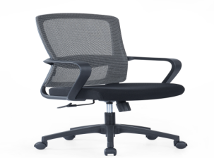 | 1、采用透气布艺面料，耐磨性强，经防污处理，清洁方便。  2、内部采用一体发泡定型海绵，坐感舒适，回弹率高；  3、背框采用尼龙加纤，强度高。  4、采用气压棒，脚架选用尼龙材质五星脚，耐磨性及其它理化性能均达到国家标准。  5、座椅上下升降。 | 3 | 张
9 | 更衣柜 | 800*500*2000 | 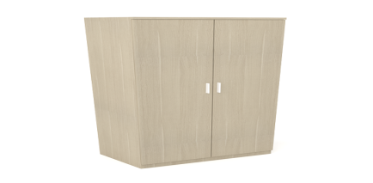 | 1、基材：采用甲醛释放环保等级ENF级刨花板，面层为三聚氰胺纸，要求耐污耐磨。  2、封边用材：专用封边条，要求无任何填料、无刺激性气味、材料稳定  3、封边工艺：采用激光封边工艺。 4、采用对开门设计，柜内带层板及铝合金挂衣杆，柜门带拉直器防止变形。 | 4 | 套
10 | 文件柜 | 800*400*2000 | 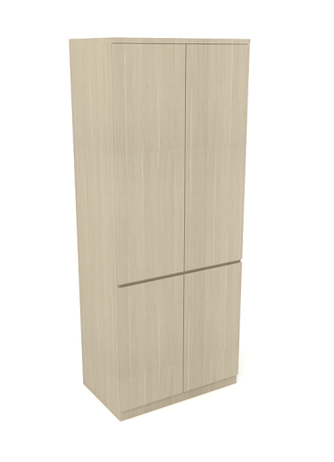 | 1、基材：采用甲醛释放环保等级ENF级刨花板，面层为三聚氰胺纸，要求耐污耐磨。  2、封边用材：专用封边条，要求无任何填料、无刺激性气味、材料稳定  3、封边工艺：采用激光封边工艺。 4、上下板式对开门，上带2块层板，下内带1块层板。 | 4 | 张
11 | 步梯上下床 | 4560*900*2100 | 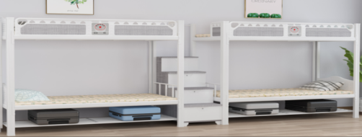 | 1.床立柱：采用高频闭口异型管（不能使用开口型材及方管），成型后外侧圆弧处理，管材截面不低于6个面组成，增加其牢固性、安全性更高，敲打无效，与床横梁挂件采用三个面接触下挂式连接（无螺栓）.  2.床横梁：采用高频闭口异型管（不能使用开口型材及方管），管材成型后截面形状为多边型，床横梁外侧圆弧形设计，可预防碰伤，安全性更高，起保护作用，敲打无效。 | 1 | 组
执勤器材库、车辆、器材检修储备间
12 | 货架 | 2000*600*2000 | 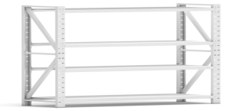 | 1、冷轧钢板。  2、单层均匀承重400kg。 | 34 | 组
电子阅览室
13 | 阅览桌 | 900*600*1100 |  | 1、屏风：框架采用铝合金型材，正面屏风台面以上部分为钢化磨砂玻璃+布，台面以下部分为板材，侧面屏风台面以上部分为全扪布，台面以下部分为板材+桌底带铝合金走线槽，预留86面板孔； 2、台面与台脚：采用甲醛释放环保等级ENF级刨花板，厚度25mm。 3、粘合剂：采用环保水性胶水。 4、五金：采用五金配件。 | 30 | 组
14 | 会议椅 | 620*600*1000（座高420） | 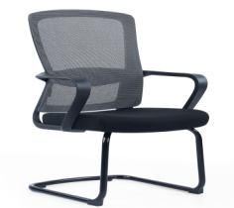 | 1、采用透气布艺面料，耐磨性强，经防污处理，清洁方便。  2、内部采用一体发泡定型海绵，坐感舒适，回弹率高。  3、背框采用尼龙加纤，强度高。  4、弓型架采用铁管黑色喷涂而成 。 | 30 | 张
多功能媒体室
15 | 成品主席台 | 1400*600*760 | 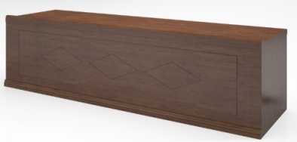 | 1、采用0.6mm胡桃木皮。 2、基材采用甲醛释放环保等级ENF级中密度板。 3、油漆采用环保水性漆，“五底三面”工艺，要求不变色、光滑耐磨。 4、桌面带挡水条，带空格储物。 | 3 | 张
16 | 主席椅 | 600*600*1000（座高420） | 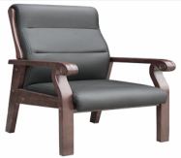 | 1、采用西皮面料，耐磨性强。  2、内部采用一体发泡定型海绵，坐感舒适，回弹率高。 3、橡胶木椅架，带扶手，表面油漆处理。 | 6 | 张
17 | 条桌 | 1400*400*760 | 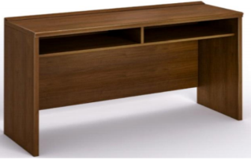 | 1、采用0.6mm胡桃木皮。 2、基材采用甲醛释放环保等级ENF级中密度板。 3、油漆采用环保水性漆，“五底三面”工艺，要求不变色、光滑耐磨。  4、带空格储物，带前挡板。 | 18 | 张
18 | 会议椅 | 480*500*900（座高420） | 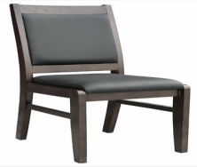 | 1、采用西皮面料，耐磨性强。  2、内部采用一体发泡定型海绵，坐感舒适，回弹率高。 3、橡胶木椅架，表面油漆处理。 | 36 | 张
储藏室
19 | 衣柜 | 3000*600*2000 | 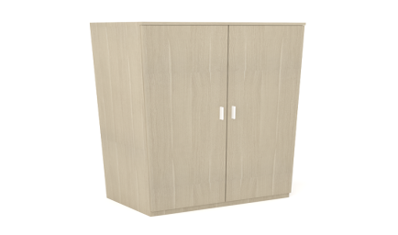 | 1、基材：采用甲醛释放环保等级ENF级刨花板，面层为三聚氰胺纸，要求耐污耐磨。  2、封边用材：专用封边条，要求无任何填料、无刺激性气味、材料稳定  3、封边工艺：采用激光封边工艺。 4、采用单开门设计，柜内带层板及铝合金挂衣杆，柜门带拉直器防止变形。 | 6 | 组
综合办公室
20 | 办公桌 | 1800*1600*750（侧柜：1600*500*620） | 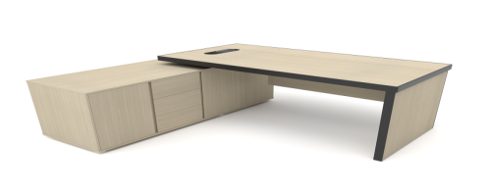 | 1、基材：采用甲醛释放环保等级ENF级刨花板，面层为三聚氰胺纸，要求耐污耐磨。  2、封边用材：专用封边条，要求无任何填料、无刺激性气味、材料稳定。  3、封边工艺：采用激光封边工艺。  4、采用五金件，铰链带缓冲功能。  5、一边木脚支撑，一边带侧柜。 | 6 | 张
21 | 站务部办公椅 | 620*580*970/1070 | 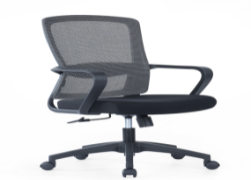 | 1、采用透气布艺面料，耐磨性强，经防污处理，清洁方便。  2、内部采用一体发泡定型海绵，坐感舒适，回弹率高。  3、背框采用尼龙加纤，强度高。  4、采用气压棒，脚架选用尼龙材质五星脚，耐磨性及其它理化性能均达到国家标准。  5、座椅上下升降。 | 6 | 张
22 | 小会议桌 | 3600*1200*750 | 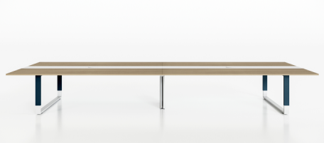 | 1、基材：采用甲醛释放环保等级ENF级刨花板，面层为三聚氰胺纸，要求耐污耐磨。  2、封边用材：专用封边条，要求无任何填料、无刺激性气味、材料稳定  3、封边工艺：采用激光封边工艺。 4、桌脚为一级冷轧钢管，表面采用静电喷粉，带中脚。 | 1 | 张
23 | 会议椅 | 620*600*1000（座高420） | 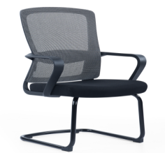 | 1、采用透气布艺面料，耐磨性强，经防污处理，清洁方便。  2、内部采用一体发泡定型海绵，坐感舒适，回弹率高。  3、背框采用尼龙加纤，强度高。  4、弓型架采用铁管黑色喷涂而成。 | 8 | 张
24 | 三人沙发 | 2200*910*750 | 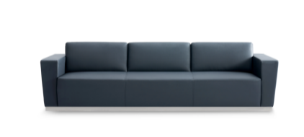 | 1、西皮：耐水解耐磨西皮。  2、内架：落叶松实木与环保装饰夹板装钉而成。  3、海绵：采用高密度高回弹切棉。  4、内部结构：橡筋与弹簧交错而成。  5、胶水：采用环保水性胶水。  6、五金：不锈钢底框。 | 1 | 张
25 | 单人沙发 | 960*910*750 | 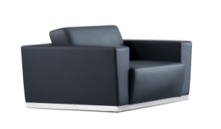 | 1、西皮：耐水解耐磨西皮。  2、内架：落叶松实木与环保装饰夹板装钉而成。  3、海绵：采用高密度高回弹切棉。  4、内部结构：橡筋与弹簧交错而成。  5、胶水：采用环保水性胶水。  6、五金：不锈钢底框。 | 1 | 张
26 | 长茶几 | 1400W*600D*450H | 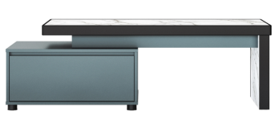 | 1、基材：采用甲醛释放环保等级ENF级刨花板，面层为三聚氰胺纸，要求耐污耐磨。  2、封边用材：专用封边条，要求无任何填料、无刺激性气味、材料稳定。  3、封边工艺：采用激光封边工艺。 4、主台面、侧板50MM厚度，整体稳重大气，四周采用精密铝型材结合铝合金一体压铸件整体包边工艺处理。 | 1 | 张
消防员备勤室
27 | 床 | 2000*900*916 | 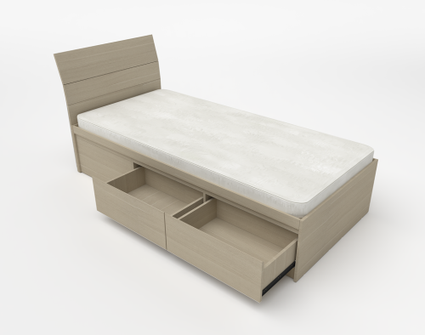 | 1、基材：采用甲醛释放环保等级ENF级刨花板，面层为三聚氰胺纸，要求耐污耐磨。  2、封边用材：专用封边条，要求无任何填料、无刺激性气味、材料稳定  3、封边工艺：采用激光封边工艺。 4、床下带抽屉储物功能。 5、床垫为环保棕垫，厚度100mm，针织面料。 | 40 | 张
28 | 床头柜 | 400*400*460 | 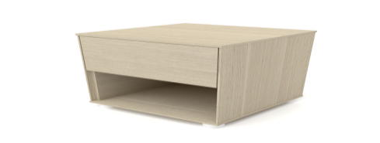 | 1、基材：采用甲醛释放环保等级ENF级刨花板，面层为三聚氰胺纸，要求耐污耐磨。  2、封边用材：专用封边条，要求无任何填料、无刺激性气味、材料稳定。  3、封边工艺：采用激光封边工艺。 4、上抽下空格，柜底配可调节高度支撑脚。 | 40 | 个
29 | 学习会议桌 | 3600*1200*750 | 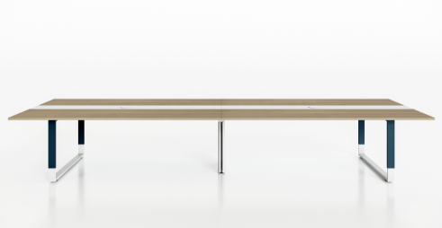 | 1、基材：采用甲醛释放环保等级ENF级刨花板，面层为三聚氰胺纸，要求耐污耐磨。  2、封边用材：专用封边条，要求无任何填料、无刺激性气味、材料稳定  3、封边工艺：采用激光封边工艺。 4、桌脚为一级冷轧钢管，表面采用静电喷粉，带中脚。 | 5 | 张
30 | 会议椅 | 620*600*1000（座高420） | 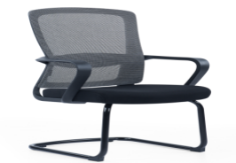 | 1、采用透气布艺面料，耐磨性强，经防污处理，清洁方便。  2、内部采用一体发泡定型海绵，坐感舒适，回弹率高。  3、背框采用尼龙加纤，强度高。  4、弓型架采用铁管黑色喷涂而成。 | 40 | 张
31 | 衣柜 | 1200*600*2000 | 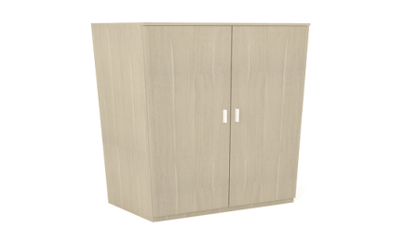 | 1、基材：采用甲醛释放环保等级ENF级刨花板，面层为三聚氰胺纸，要求耐污耐磨。  2、封边用材：专用封边条，要求无任何填料、无刺激性气味、材料稳定。  3、封边工艺：采用激光封边工艺。 4、定制组合柜，一边上下单开门中间空格置物，其余对开门设计，柜内带层板及铝合金挂衣杆，柜门带拉直器防止变形。 | 20 | 组
干部备勤室
32 | 床 | 2000*1200*916 |  | 1、基材：采用甲醛释放环保等级ENF级刨花板，面层为三聚氰胺纸，要求耐污耐磨。  2、封边用材：专用封边条，要求无任何填料、无刺激性气味、材料稳定  3、封边工艺：采用激光封边工艺。 4、床下带抽屉储物功能； 5、床垫为环保棕垫，厚度100mm，针织面料。 | 4 | 张
33 | 床头柜 | 400*400*460 | 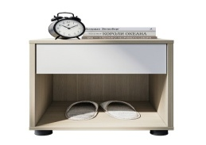 | 1、基材：采用甲醛释放环保等级ENF级刨花板，面层为三聚氰胺纸，要求耐污耐磨。  2、封边用材：专用封边条，要求无任何填料、无刺激性气味、材料稳定。  3、封边工艺：采用激光封边工艺。 4、上抽下空格，柜底配可调节高度支撑脚； | 4 | 个
34 | 写字桌 | 1200*550*750 | 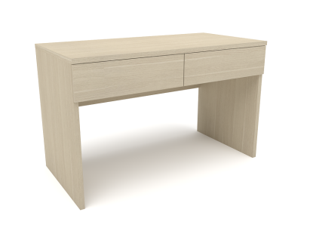 | 1、基材：采用甲醛释放环保等级ENF级刨花板，面层为三聚氰胺纸，要求耐污耐磨。  2、封边用材：专用封边条，要求无任何填料、无刺激性气味、材料稳定。  3、封边工艺：采用激光封边工艺。 4、采用五金件，抽屉为三节导轨，导轨带缓冲功能。 5、配双抽屉。 | 4 | 张
35 | 办公椅 | 620*580*970/1070 | 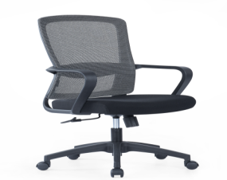 | 1、采用透气布艺面料，耐磨性强，经防污处理，清洁方便。  2、内部采用一体发泡定型海绵，坐感舒适，回弹率高。  3、背框采用尼龙加纤，强度高。  4、采用气压棒，脚架选用尼龙材质五星脚，耐磨性及其它理化性能均达到国家标准。  5、座椅上下升降。 | 4 | 张
36 | 衣柜 | 1200*600*2000 | 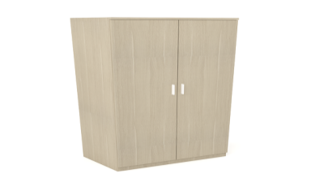 | 1、基材：采用甲醛释放环保等级ENF级刨花板，面层为三聚氰胺纸，要求耐污耐磨。  2、封边用材：专用封边条，要求无任何填料、无刺激性气味、材料稳定。  3、封边工艺：采用激光封边工艺。 4、定制组合柜，一边上下单开门中间空格置物，其余对开门设计，柜内带层板及铝合金挂衣杆，柜门带拉直器防止变形。 | 2 | 组
37 | 三人沙发 | 2200*910*750 | 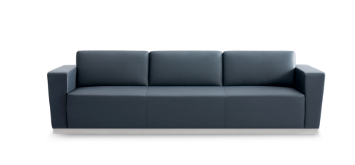 | 1、西皮：耐水解耐磨西皮。  2、内架：落叶松实木与环保装饰夹板装钉而成。  3、海绵：采用高密度高回弹切棉。  4、内部结构：橡筋与弹簧交错而成。  5、胶水：采用环保水性胶水。  6、五金：不锈钢底框。 | 1 | 张
38 | 单人沙发 | 960*910*750 | 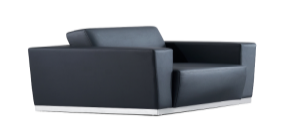 | 1、西皮：耐水解耐磨西皮。  2、内架：落叶松实木与环保装饰夹板装钉而成。  3、海绵：采用高密度高回弹切棉。  4、内部结构：橡筋与弹簧交错而成。  5、胶水：采用环保水性胶水。  6、五金：不锈钢底框。 | 1 | 张
39 | 长茶几 | 1400W*600D*450H |  | 1、基材：采用甲醛释放环保等级ENF级刨花板，面层为三聚氰胺纸，要求耐污耐磨。  2、封边用材：专用封边条，要求无任何填料、无刺激性气味、材料稳定。  3、封边工艺：采用激光封边工艺。 4、主台面、侧板50MM厚度，整体稳重大气，四周采用精密铝型材结合铝合金一体压铸件整体包边工艺处理。 | 1 | 张
更衣室
40 | 衣柜 | 1200*600*2000 | 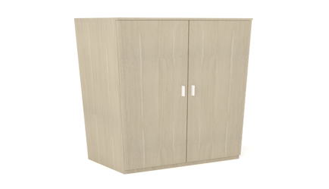 | 1、基材：采用甲醛释放环保等级ENF级刨花板，面层为三聚氰胺纸，要求耐污耐磨。  2、封边用材：专用封边条，要求无任何填料、无刺激性气味、材料稳定。  3、封边工艺：采用激光封边工艺。 4、定制组合柜，一边上下单开门中间空格置物，其余对开门设计，柜内带层板及铝合金挂衣杆，柜门带拉直器防止变形； | 6 | 组
41 | 衣柜 | 1800*600*2000 |  | 1、基材：采用甲醛释放环保等级ENF级刨花板，面层为三聚氰胺纸，要求耐污耐磨。  2、封边用材：专用封边条，要求无任何填料、无刺激性气味、材料稳定。  3、封边工艺：采用激光封边工艺。 4、定制组合柜，一边上下单开门中间空格置物，其余对开门设计，柜内带层板及铝合金挂衣杆，柜门带拉直器防止变形； | 1 | 组
42 | 更衣凳 | 1000*350*450 | 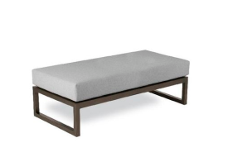 | 1、座椅采用西皮面料。 2、内覆一体发泡定型海绵，坐感舒适。 3、凳架采用一级钢管制作，表面静电粉末喷涂处理。 | 3 | 张
洗漱间
43 | 储物柜 | 3200*400*800 | 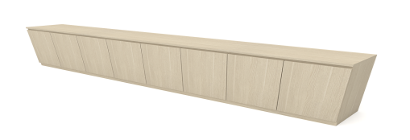 | 1、基材：采用甲醛释放环保等级ENF级刨花板，面层为三聚氰胺纸，要求耐污耐磨。  2、封边用材：专用封边条，要求无任何填料、无刺激性气味、材料稳定  3、封边工艺：采用激光封边工艺。 4、采用五金件，铰链带缓冲功能。 5、采用单双开门设计，柜内带层板。 | 1 | 组
心理辅导室、医务室、财务室
44 | 办公桌 | 1400*700*750 | 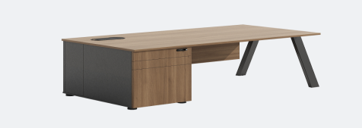 | 1、基材：采用甲醛释放环保等级ENF级刨花板，面层为三聚氰胺纸，要求耐污耐磨。  2、封边用材：专用封边条，要求无任何填料、无刺激性气味、材料稳定。  3、封边工艺：采用激光封边工艺。 4、采用五金件，铰链、导轨带缓冲功能； 5、桌脚为一级冷轧钢管，表面采用静电喷粉。 | 5 | 张
45 | 办公椅 | 620*580*970/1070 |  | 1、采用透气布艺面料，耐磨性强，经防污处理，清洁方便。  2、内部采用一体发泡定型海绵，坐感舒适，回弹率高。  3、背框采用尼龙加纤，强度高。  4、采用气压棒，脚架选用尼龙材质五星脚，耐磨性及其它理化性能均达到国家标准。  5、座椅上下升降。 | 5 | 张
46 | 会客椅 | 620*600*1000（座高420） | 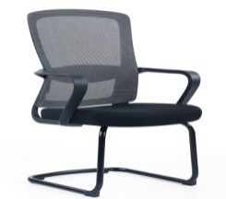 | 1、采用透气布艺面料，耐磨性强，经防污处理，清洁方便。  2、内部采用一体发泡定型海绵，坐感舒适，回弹率高。  3、背框采用尼龙加纤，强度高。  4、弓型架采用铁管黑色喷涂而成。 | 3 | 张
47 | 文件柜 | 800*400*2000 |  | 1、基材：采用甲醛释放环保等级ENF级刨花板，面层为三聚氰胺纸，要求耐污耐磨。  2、封边用材：专用封边条，要求无任何填料、无刺激性气味、材料稳定。  3、封边工艺：采用激光封边工艺。 4、采用五金件，铰链带缓冲功能； 5、上下板式对开门，上带2块层板，下内带1块层板。 | 10 | 组
党支部活动室
48 | 会议桌 | 6000W*1800D*760H | 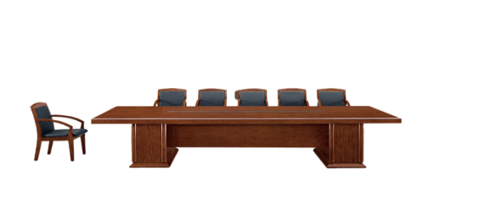 | 1、基材：采用甲醛释放环保等级ENF级刨花板，面层为三聚氰胺纸，要求耐污耐磨。  2、封边用材：专用封边条，要求无任何填料、无刺激性气味、材料稳定  3、封边工艺：采用激光封边工艺。 | 1 | 张
49 | 会议椅 | 620*600*1000（座高420） | 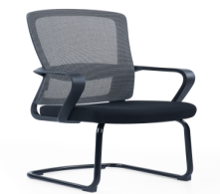 | 1、采用透气布艺面料，耐磨性强，经防污处理，清洁方便。  2、内部采用一体发泡定型海绵，坐感舒适，回弹率高。  3、背框采用尼龙加纤，强度高。  4、弓型架采用铁管黑色喷涂而成 。 | 18 | 张
50 | 茶水柜 | 800*400*850 | 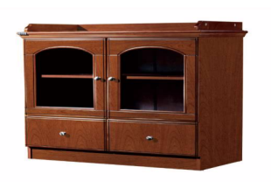 | 1、基材：采用甲醛释放环保等级ENF级刨花板，面层为三聚氰胺纸，要求耐污耐磨。  2、封边用材：专用封边条，要求无任何填料、无刺激性气味、材料稳定  3、封边工艺：采用激光封边工艺。  4、上双开门、下两抽屉。 | 1 | 组
家属探亲房
51 | 床 | 2000*1500*1050 | 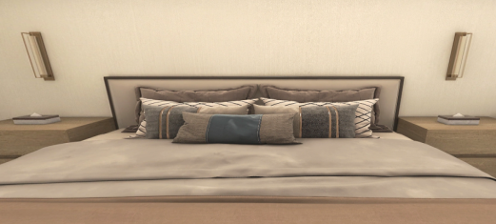 | 1、基材：采用甲醛释放环保等级ENF级刨花板，面层为三聚氰胺纸，要求耐污耐磨。  2、封边用材：专用封边条，要求无任何填料、无刺激性气味、材料稳定  3、封边工艺：采用激光封边工艺。 4、床屏配置扪布软包垫，提供舒适躺靠支撑； 5、床垫为席梦思床垫，厚度200mm，一面软一面硬，针织面料。 | 8 | 张
52 | 床头柜 | 400*400*460 | 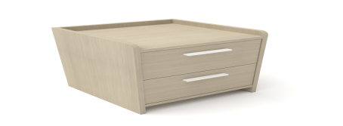 | 1、基材：采用甲醛释放环保等级ENF级刨花板，面层为三聚氰胺纸，要求耐污耐磨。  2、封边用材：专用封边条，要求无任何填料、无刺激性气味、材料稳定  3、封边工艺：采用激光封边工艺。 4、采用五金件，抽屉为三节导轨，导轨带缓冲功能。 5、两抽屉设计。 | 8 | 个
53 | 写字桌 | 1200*550*750 |  | 1、基材：采用甲醛释放环保等级ENF级刨花板，面层为三聚氰胺纸，要求耐污耐磨。  2、封边用材：专用封边条，要求无任何填料、无刺激性气味、材料稳定  3、封边工艺：采用激光封边工艺。 4、采用五金件，抽屉为三节导轨，导轨带缓冲功能。 5、配双抽屉。 | 4 | 张
54 | 电视柜 | 1600*550*480 | 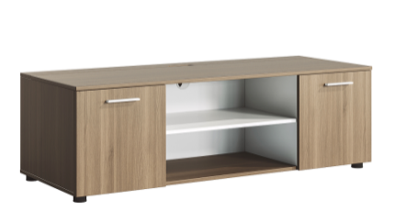 | 1、基材：采用甲醛释放环保等级ENF级刨花板，面层为三聚氰胺纸，要求耐污耐磨。  2、封边用材：专用封边条，要求无任何填料、无刺激性气味、材料稳定  3、封边工艺：采用激光封边工艺。 4、左右掩门，门板配置铝合金拉手，缓冲门铰。中间空格，带一件层板。顶板配钢制走线槽盖，柜底配可调节高度支撑脚。 | 4 | 张
55 | 写字椅 | 620*580*970/1070 |  | 1、采用透气布艺面料，耐磨性强，经防污处理，清洁方便。  2、内部采用一体发泡定型海绵，坐感舒适，回弹率高。  3、背框采用尼龙加纤，强度高。  4、采用气压棒，脚架选用尼龙材质五星脚，耐磨性及其它理化性能均达到国家标准。  5、座椅上下升降。 | 4 | 张
56 | 衣柜 | 2400*600*2400 | 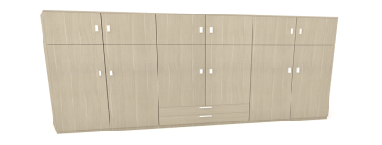 | 1、基材：采用甲醛释放环保等级ENF级刨花板，面层为三聚氰胺纸，要求耐污耐磨。  2、封边用材：专用封边条，要求无任何填料、无刺激性气味、材料稳定  3、封边工艺：采用激光封边工艺。 4、定制组合柜，一边上下单开门中间空格置物，其余对开门设计，柜内带层板及铝合金挂衣杆，柜门带拉直器防止变形。 | 4 | 张
多功能会议室
57 | 折叠培训桌 | 1400W*600D*750H | 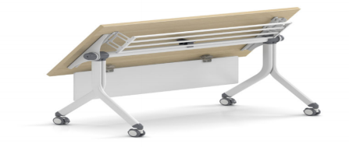 | 1、基材：采用甲醛释放环保等级ENF级刨花板，面层为三聚氰胺纸，要求耐污耐磨。  2、封边用材：专用封边条，要求无任何填料、无刺激性气味、材料稳定  3、封边工艺：采用激光封边工艺。 4、采用五金件。 5、人型脚:立管采用扁圆管和扁圆管经焊接组成人字架结构 | 55 | 张
58 | 培训椅 | 580*490*860（座高420） | 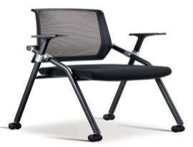 | 1、靠背：PP+玻璃纤维塑料背框，扪弹性透气网布，铝合金连接件，带倾仰功能。  2、座板：定型棉，弹性绒布，配PP塑料底壳可翻转。  3、椅架：1.5mm厚定制异型管材，整架精细打磨焊接位，除锈处理静电喷粉工艺，可折叠收纳。 4、椅脚：50mm尼龙静音滑轮。 | 110 | 张
储藏室
59 | 货架 | 2000*600*2000 |  | 1、冷轧钢板。  2、单层均匀承重400kg。 | 2 | 组
60 | 货架 | 1800*600*2000 | 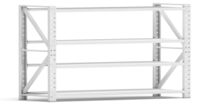 | 1、冷轧钢板。  2、单层均匀承重400kg。 | 2 | 组
活动休闲室
61 | 休闲沙发 | 3800*2200*720 |  | 1.内架：钢结构内架,结构稳定。  2.海绵：聚氨酯PU一次性发泡压铸成型定型棉,久坐不变形。  3.面料：布艺柔软,高回弹力。 4.黑色喷涂脚。 | 1 | 组
62 | 茶几 | 1400*720*380 | 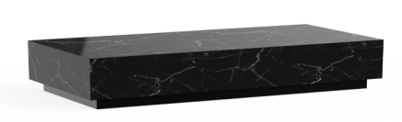 | 1、岩板。  2、金属烤漆。 | 1 | 张
63 | 三人沙发 | 2280*920*730 | 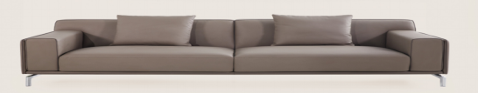 | 1、面料：西皮。  2、海绵：高密度海绵。  3、内架：松木实木+弯曲木。  4、脚架：不锈钢脚。 | 1 | 张
64 | 茶几 | 1300*700*400 | 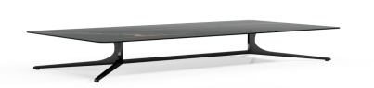 | 1、桌面：岩板。  2、桌脚：金属烤漆。 | 1 | 张
65 | 休闲沙发 | 650*700*930（座高420） | 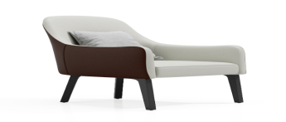 | 1、面料：西皮。  2、海绵：高密度海绵。  3、基材：弯曲木。  4、脚架：白蜡木实木。 | 2 | 张
66 | 吧桌 | 1600*600*1050 | 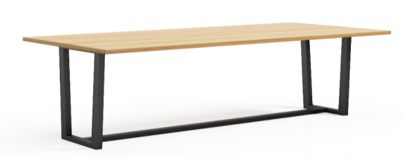 | 1、基材：采用甲醛释放环保等级ENF级刨花板，面层为三聚氰胺纸，要求耐污耐磨。  2、封边用材：专用封边条，要求无任何填料、无刺激性气味、材料稳定  3、封边工艺：采用激光封边工艺。 4、桌脚为一级冷轧钢管，表面采用静电喷粉。 | 2 | 张
67 | 吧椅 | 500*520*1050（座高850） | 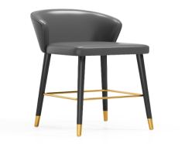 | 1、面料：西皮。  2、海绵：高密度海绵 。  3、基材：弯曲木。  4、脚架：白蜡木实木脚+铜套。 | 4 | 张
68 | 休闲桌 | φ800*750 | 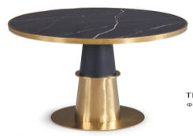 | 1、桌面：人造石。  2、桌脚：不锈钢钛金。 | 1 | 张
69 | 休闲椅 | 620*650*860（座高420） | 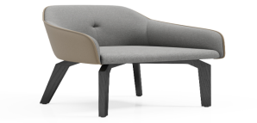 | 1、面料：西皮。  2、海绵：高密度海绵。  3、基材：弯曲木。  脚架：白蜡木实木。 | 4 | 张
顶层户外家具
70 | 户外桌 | Φ800*H730 | 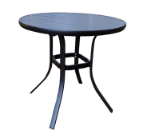 | 1、材质：铝合金。  2、外框颜色：碳灰色静电喷涂。  3、台面：黑色压纹环保木。 | 3 | 张
71 | 户外椅 | 570*590*890（座高420） | 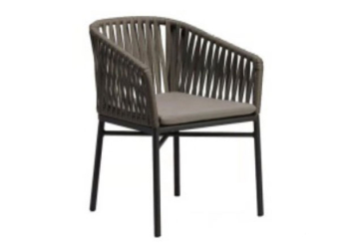 | 1、材质：铝合金，座板：柚木。  1、外框颜色：碳灰色静电喷涂，座板木本色。  3、编织材料：特斯林编织绳，卡其灰色  软包。 | 12 | 张
72 | 户外伞 | Φ2.7，高度1500—2600 | 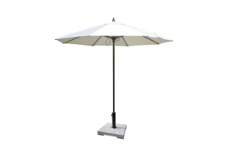 | 1、材质：铝合金伞骨，整根伞骨高温烤漆；2、开伞方式为滑轮拉绳，中柱38mm*1mm。 | 3 | 把
73 | 户外桌 | 2000*900*750 | 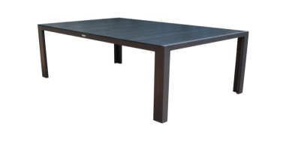 | 1、材质：铝合金。  2、外框颜色：碳灰色静电喷涂。  3、台面：黑色压纹环保木。 | 1 | 张
74 | 户外椅 | 570*590*890（座高420） |  | 1、材质：铝合金，座板：柚木。  1、外框颜色：碳灰色静电喷涂，座板木本色。  3、编织材料：特斯林编织绳，卡其灰色  软包。 | 8 | 张

本次采购的核心产品:序号1餐桌、序号27床。 提供相同品牌产品且通过资格审查、符合性审查的不同投标人参加同一合同项下投标的，按一家投标人计算，评审后得分最高的同品牌投标人获得中标人推荐资格;评审得分相同的，由报价较低的投标人获得中标人推荐资格，如报价也相同，则采取随机抽取方式确定，其他同品牌投标人不作为中标候选人。非单一产品采购项目，多家投标人提供的核心产品品牌相同的，按上述规定处理。
采购清单中固定尺寸仅做参考，允许有±5%的偏差。
二、节能环保产品要求：
★若本次采购货物为节能产品政府采购品目清单中规定的政府强制采购产品（无），投标人需在标书内提供投标产品有效期内的节能产品认证证书复印件或网页查询截图。
- 其他说明：
1、履约保证金以履约保函的形式向甲方交纳履约保证金，履约保证金为合同总金额的 5 %
2、预付款支付时间：合同签订后，预付款支付比例：合同金额的30%。
合同签订后甲方支付合同价款的30%的货款，货物到现场后付至合同金额的50%，货物经甲方验收合格后付至合同金额的70%，完成验收后60天内付清剩余款项。
3、质量保修范围和保修期及售后服务
3.1乙方应按招标文件规定的货物性能、技术要求、质量标准向甲方提供未经使用的全新产品。
3.2乙方提供的货物在质量期内因货物本身的质量问题发生故障，乙方应负责免费更换。对达不到技术要求者，根据实际情况，经双方协商，可按以下办法处理：
⑴更换：由乙方承担所发生的全部费用。
⑵贬值处理：由甲乙双方合议定价。
⑶退货处理：乙方应退还甲方支付的合同款，同时应承担该货物的直接费用（运输、保险、检验、货款利息及银行手续费等）。
3.3 如在使用过程中发生质量问题，乙方在接到甲方通知后在____2_____小时内到达甲方现场。
3.4 在质保期内，乙方应对货物出现的质量及安全问题负责处理解决并承担一切费用。
3.5上述的货物免费保修期为 2 年（自交货验收合格之日起计），因人为因素出现的故障不在免费保修范围内。超过保修期的机器设备，终生维修，维修时只收部件成本费。

本项目不接受进口产品投标.
采购标的对应的中小企业划分标准所属行业：工业

第五章 响应文件格式

响 应 文 件

项 目 名 称：
项 目 编 号：
供应商名称 ：（加盖CA电子公章）
日 期 ：

一、★法人或者其他组织的营业执照等证明文件，自然人的身份证明

二、★具有良好的商业信誉和健全的财务会计制度证明
提供2023年度经审计的财务报告或投标截止前六个月内银行金融机构出具的资信证明。
三、★依法缴纳税收和社会保障资金的相关材料
提供提交响应文件截止时间前一年内至少一个月依法缴纳税收及缴纳社会保障资金的证明材料。供应商依法享受缓缴、免缴税收、社会保障资金的提供证明材料。

四、★具备履行合同所必需的设备和专业技术能力的书面声明
我单位郑重声明：我单位具备履行本项采购合同所必需的设备和专业技术能力，为履行本项采购合同我公司具备如下主要设备和主要专业技术能力：
主要设备有： 。
主要专业技术能力有： 。

五、★参加政府采购活动前 3 年内在经营活动中没有重大违法记录的书面声明
声 明
我单位郑重声明：参加本次政府采购活动前 3 年内，我单位在经营活动中没有因违法经营受到刑事处罚或者责令停产停业、吊销许可证或者执照、较大数额罚款等行政处罚。

六、★特定资格要求的证明文件
如果本项目申请人的特定资格要求中要求提供的，必须提供。

七、★法人授权书
本授权书声明：____________（供应商名称）授权________________（被授权人的姓名）为我方就JSZC- 号项目采购活动的合法代理人，以本单位名义全权处理一切与该项目采购有关的事务。
本授权书于______年____月____日起生效，特此声明。
被授权人身份证号码：
被授权人联系电话：（手机）
授权单位名称：（加盖CA电子公章）
单位地址：
日期：

八、★询价响应函
致：苏州市公共资源交易中心吴江分中心
根据贵方的JSZC-320000-*** 号询价文件，正式授权下述签字人______(姓名)代表我方______________（供应商的名称），全权处理本次项目询价的有关事宜。
据此函，__________签字人兹宣布同意如下：
1.按询价文件规定的各项要求，向买方提供所需货物、服务（包含与货物相关的服务及与服务相关的货物）。
2.我们已详细审核全部询价文件及其有效补充文件，我们知道必须放弃提出含糊不清或误解问题的权利。
3.我们同意从规定的开标日期起遵循本响应文件，并在规定的询价有效期期满之前均具有约束力。
4.同意向贵方提供贵方可能另外要求的与询价有关的任何证据或资料，并保证我方已提供和将要提供的文件是真实的、准确的。
5.一旦我方成交,我方将根据询价文件的规定，严格履行合同的责任和义务,并保证在询价文件规定的时间完成项目，交付买方验收、使用。
6.我方与本询价有关的正式通讯地址为：
地 址：
邮 编：
电 话：
传 真：
供应商开户行：
账 号：
日 期：________年____月____日

九、中小企业声明函（货物）
本公司（联合体）郑重声明，根据《政府采购促进中小企业发展管理办法》（财库﹝2020﹞46 号）的规定，本公司（联合体）参加 （单位名称）的 （项目名称）采购活动，提供的货物全部由符合政策要求的中小企业制造。相关企业（含联合体中的中小企业、签订分包意向协议的中小企业）的具体情况如下：
1. （标的名称），属于（采购文件中明确的所属行业）；制造商为 （企业名称），从业人员 人，营业收入为 万元，资产总额为 万元，属于 （中型企业、小型企业、微型企业）；
2. （标的名称），属于（采购文件中明确的所属行业）；制造商为 （企业名称），从业人员 人，营业收入为 万元，资产总额为 万元，属于 （中型企业、小型企业、微型企业）；
……
以上企业，不属于大企业的分支机构，不存在控股股东为大企业的情形，也不存在与大企业的负责人为同一人的情形。
本企业对上述声明内容的真实性负责。如有虚假，将依法承担相应责任。

企业名称（盖章）：
日 期：

备注：从业人员、营业收入、资产总额填报上一年度数据，无上一年度数据的新成立企业可不填报，如未对（中型企业、小型企业、微型企业）进行填写，视同非中小微企业，不可享受相应优惠。一个项目中包含多项货物采购的，须所有标的均为中小微企业生产产品才可给予价格折扣。

十、残疾人福利性单位声明函（分包号：**）
本单位郑重声明，根据《财政部 民政部 中国残疾人联合会关于促进残疾人就业政府采购政策的通知》（财库〔2017〕 141号）的规定，本单位为符合条件的残疾人福利性单位，且本单位参加______单位的采购文件编号为______的 项目（分包号：**）采购活动提供本单位制造的货物，或者提供其他残疾人福利性单位制造的货物（不包括使用非残疾人福利性单位注册商标的货物）。
本单位对上述声明的真实性负责。如有虚假，将依法承担相应责任。

（备注：1、供应商如不提供此声明函，价格将不做相应扣除。2、成交供应商为残疾人福利单位的，此声明函将随成交结果同时公告，接受社会监督）

供应商全称（加盖CA电子公章）：
日 期：

十一、★报价一览表
响应人全称（加盖CA电子签章）：
项目名称：
项目编号： 分包号：
投标总报价
小写： （人民币：元）
核心产品品牌

日期： 年 月 日

十二、★分项报价表（分包号：**）（货物类）
序号 | 1 | 2 | 3 | 4 | 5 | 6 | 7 | 8
1 | 产品  名称 | 品牌 | 规格  型号 | 产地 | 交付期 | 数量 | 分项单价 | 分项总价
2
3
4
… | ……
总报价（人民币：元）

备注：询价报价采用总承包方式，供应商的“总报价”应包括所投产品费用、安装调试费、测试验收费、培训费、运行维护费用、税金、国际国内运输保险、报关清关、开证、办理全套免税手续费用及其他有关的为完成本项目发生的所有费用，询价文件中另有规定的除外。

十三、★技术要求响应及偏离表（分包号：**）
序号 | 询价文件要求 | 响应情况 | 超出、符合或偏离 | 证明  材料
 | ……
注： 行数不够，可自行添加。

十四、★商务要求响应及偏离表（分包号：**）
序号 | 询价文件要求 | 响应情况 | 超出、符合或偏离 | 证明  材料
 | ……
注： 行数不够，可自行添加。

质疑函范本
一、质疑供应商基本信息
质疑供应商：
地址： 邮编：
联系人： 联系电话：
授权代表：
联系电话：
地址： 邮编：
二、质疑项目基本情况
质疑项目的名称：
质疑项目的编号： 包号：
采购人名称：
采购文件获取日期：
三、质疑事项具体内容
质疑事项1：
事实依据：

法律依据：

质疑事项2
……
四、与质疑事项相关的质疑请求
请求：
签字(签章)： 公章：
日期：
质疑函制作说明：
1.供应商提出质疑时，应提交质疑函和必要的证明材料。
2.质疑供应商若委托代理人进行质疑的，质疑函应按要求列明“授权代表”的有关内容，并在附件中提交由质疑供应商签署的授权委托书。授权委托书应载明代理人的姓名或者名称、代理事项、具体权限、期限和相关事项。
3.质疑供应商若对项目的某一分包进行质疑，质疑函中应列明具体分包号。
4.质疑函的质疑事项应具体、明确，并有必要的事实依据和法律依据。
5.质疑函的质疑请求应与质疑事项相关。
6.质疑供应商为自然人的，质疑函应由本人签字；质疑供应商为法人或者其他组织的，质疑函应由法定代表人、主要负责人，或者其授权代表签字或者盖章，并加盖公章。

